CHƯƠNG 8: HÌNH HỌC PHẲNG: CÁC HÌNH HÌNH HỌC CƠ BẢN

BÀI 1: ĐIỂM. ĐƯỜNG THẲNG
I. MỤC TIÊU
1. Kiến thức, kĩ năng
Sau khi kết thúc bài học, HS cần:
- Vẽ và kí hiệu được điểm và đường thẳng
- Nói được một điểm thuộc hay không một đường thẳng
- Tìm được một số hình ảnh của điểm và đường thẳng trong thực tế
2. Năng lực
a. Năng lực chung: Năng lực tư duy và lập luận toán học; năng lực mô hình hóa toán học; năng lực giải quyết vấn đề toán học; năng lực giao tiếp toán học; năng lực sử dụng công cụ, phương tiện học toán
- Năng lực chú trọng: tư duy và lập luận toán học, giải quyết vấn đề toán học, giao tiếp toán học, sử dụng công cụ, phương tiện toán học
3. Phẩm chất
Rèn luyện thói quen tự học, ý thức hoàn thành nhiệm vụ học tập, bồi dưỡng hứng thú học tập cho HS.
II. THIẾT BỊ DẠY HỌC VÀ HỌC LIỆU
1. Đối với giáo viên: Sgk, giáo án, máy chiếu
2. Đối với học sinh: vở ghi, sgk, đồ dùng học tập
III. TIẾN TRÌNH DẠY HỌC
A. HOẠT ĐỘNG KHỞI ĐỘNG
a. Mục tiêu: Tạo tâm thế hứng thú cho học sinh và từng bước làm quen bài học.
b. Nội dung: GV trình bày vấn đề, HS trả lời câu hỏi
c. Sản phẩm học tập: HS lắng nghe và tiếp thu kiến thức
d. Tổ chức thực hiện:
Gv trình bày vấn đề: GV chiếu hình ảnh trong sgk lên bảng.
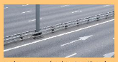 | 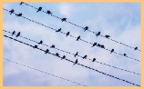
GV: Nhìn vào các hình dưới đây, chúng ta có thể thấy hình ảnh của điểm, đường thẳng
HS trả lời:
+ Vạch sơn màu trắng kéo dài về hai phía cho ta hình ảnh của đường thẳng
+ Các sợi dây điện được kéo căng cho ta hình ảnh của những đường thẳng, mỗi chú chim là hình ảnh của 1 điểm
GV: Bài học ngày hôm nay, chúng ta cùng tìm hiểu về điểm và đường thẳng
B. HÌNH THÀNH KIẾN THỨC MỚI
Hoạt động 1: Điểm
a. Mục tiêu: HS biết cách biểu diễn điểm, cách kí hiệu tên của điểm
b. Nội dung: Đọc thông tin sgk, nghe giáo viên hướng dẫn, học sinh thảo luận, trao đổi.
c. Sản phẩm học tập: Câu trả lời của HS
d. Tổ chức thực hiện:
HOẠT ĐỘNG CỦA GV - HS | DỰ KIẾN SẢN PHẨM
Bước 1: GV chuyển giao nhiệm vụ học tập  - GV yêu cầu HS quan sát bản đồ trong sgk và đề bài  - GV gợi ‎y các ví dụ 1, 2. HS chú y lắng nghe  - HS làm Thực hành 1  Bước 2: HS thực hiện nhiệm vụ học tập  + HS tiếp nhận nhiệm vụ, trao đổi, thảo luận.  + GV quan sát HS hoạt động, hỗ trợ khi HS cần  Bước 3: Báo cáo kết quả hoạt động và thảo luận  + GV gọi HS đứng tại chỗ trả lời câu hỏi.  + GV gọi HS khác nhận xét, đánh giá.  Bước 4: Đánh giá kết quả thực hiện nhiệm vụ học tập  + GV đánh giá, nhận xét, chuẩn kiến thức, chuyển sang nội dung mới | Hoạt động 1:  Giải:  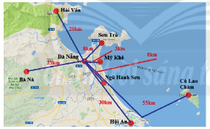  Thực hành 1:  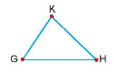  Giải:  - Các điểm có trong hình là G, K, H  - Vẽ 3 điểm  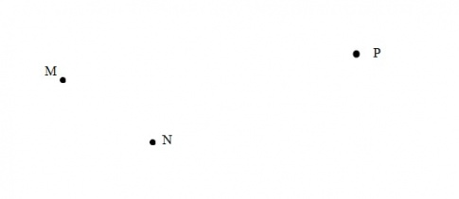

Hoạt động 2: Đường thẳng
a. Mục tiêu: Viết cách vẽ, gọi tên một đường thẳng
b. Nội dung: Đọc thông tin sgk, nghe giáo viên hướng dẫn, học sinh thảo luận, trao đổi.
c. Sản phẩm học tập: Câu trả lời của HS
d. Tổ chức thực hiện:
HOẠT ĐỘNG CỦA GV - HS | DỰ KIẾN SẢN PHẨM
Bước 1: GV chuyển giao nhiệm vụ học tập  - Gv dùng thước kẻ bảng, kẻ 1 vạch đường thẳng lên bảng, giới thiệu với HS đó là 1 đường thẳng  - Yêu cầu HS lấy thêm ví dụ  - Giới thiệu cách đặt tên cho các đường thẳng  - 3 HS lên bảng làm Thực hành 2, cả lớp làm vào vở  Bước 2: HS thực hiện nhiệm vụ học tập  + HS tiếp nhận nhiệm vụ, trao đổi, thảo luận.  + GV quan sát HS hoạt động, hỗ trợ khi HS cần  Bước 3: Báo cáo kết quả hoạt động và thảo luận  + GV gọi HS đứng tại chỗ trả lời câu hỏi.  + GV gọi HS khác nhận xét, đánh giá.  Bước 4: Đánh giá kết quả thực hiện nhiệm vụ học tập  + GV đánh giá, nhận xét, chuẩn kiến thức, chuyển sang nội dung mới | Thực hành 2:  Giải:  a) Các đường thẳng có trong Hình 4a: đường thẳng a, b, c  b)  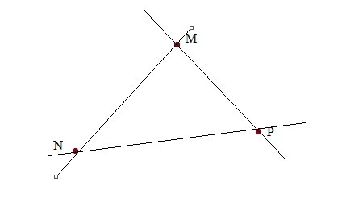

Hoạt động 3: Vẽ đường thẳng
a. Mục tiêu: HS vẽ được đường thẳng đi qua hai điểm
b. Nội dung: Đọc thông tin sgk, nghe giáo viên hướng dẫn, học sinh thảo luận, trao đổi.
c. Sản phẩm học tập: Câu trả lời của HS
d. Tổ chức thực hiện:
HOẠT ĐỘNG CỦA GV - HS | DỰ KIẾN SẢN PHẨM
Bước 1: GV chuyển giao nhiệm vụ học tập  - GV yêu cầu HS đọc bài toán và thực hiện HĐKP  - HS trả lời tại chỗ  - GV giới thiệu khung kiến thức  - HS chia nhóm thực hiện Thực hành 3  Bước 2: HS thực hiện nhiệm vụ học tập  + HS tiếp nhận nhiệm vụ, trao đổi, thảo luận.  + GV quan sát HS hoạt động, hỗ trợ khi HS cần  Bước 3: Báo cáo kết quả hoạt động và thảo luận  + GV gọi HS đứng tại chỗ trả lời câu hỏi.  + GV gọi HS khác nhận xét, đánh giá.  Bước 4: Đánh giá kết quả thực hiện nhiệm vụ học tập  + GV đánh giá, nhận xét, chuẩn kiến thức, chuyển sang nội dung mới | Hoạt động 2:  Giải:  Chỉ có một đường thẳng đi qua hai điểm A và B nói trên  Thực hành 3:  Giải:  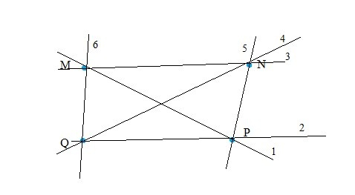

Hoạt động 4: Điểm thuộc đường thẳng. Điểm không thuộc đường thẳng
a. Mục tiêu: HS biết điểm thuộc hay không thuộc đường thẳng
b. Nội dung: Đọc thông tin sgk, nghe giáo viên hướng dẫn, học sinh thảo luận, trao đổi.
c. Sản phẩm học tập: Câu trả lời của HS
d. Tổ chức thực hiện:
HOẠT ĐỘNG CỦA GV - HS | DỰ KIẾN SẢN PHẨM
Bước 1: GV chuyển giao nhiệm vụ học tập  - GV cùng HS đọc bài toán và phân tích các khái niệm  - HS gọi tên và viết được kí hiệu điểm thuộc, không thuộc đường thẳng  - HS lên bảng vẽ hình và thực hiện Thực hành 4, GV kiểm tra kết quả  Bước 2: HS thực hiện nhiệm vụ học tập  + HS tiếp nhận nhiệm vụ, trao đổi, thảo luận.  + GV quan sát HS hoạt động, hỗ trợ khi HS cần  Bước 3: Báo cáo kết quả hoạt động và thảo luận  + GV gọi HS đứng tại chỗ trả lời câu hỏi.  + GV gọi HS khác nhận xét, đánh giá.  Bước 4: Đánh giá kết quả thực hiện nhiệm vụ học tập  + GV đánh giá, nhận xét, chuẩn kiến thức, chuyển sang nội dung mới | Hoạt động 3:  Giải:  Hình 7a: Bóng chạm vạch sơn cho ta hình ảnh điểm thuộc đường thẳng  Hình 7b: Bóng không chạm vạch sơn, cho ta hình ảnh điểm không thuộc đường thẳng  Thực hành 4:  Giải:  Điểm A thuộc đường thẳng a, không thuộc đường thẳng b.  Hay: A ∈ a và A ∉ b

C. HOẠT ĐỘNG LUYỆN TẬP
a. Mục tiêu: Củng cố lại kiến thức đã học thông qua bài tập
b. Nội dung: Nghe giáo viên hướng dẫn, học sinh thảo luận, trao đổi.
c. Sản phẩm học tập: Câu trả lời của học sinh
d. Tổ chức thực hiện:
- GV yêu cầu HS trả lời các câu hỏi: Câu 1, 2, 3 sgk
- HS tiếp nhận nhiệm vụ, đưa ra câu trả lời:
Câu 1:  a) Hãy đặt tên cho các điểm và đường thẳng trong hình dưới đây:  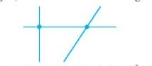  b) Hãy nêu ba cách gọi tên đường thẳng trong hình dưới đây:  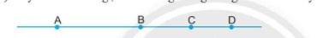  Câu 2:  Dùng kí hiệu để biểu thị các mối quan hệ dưới đây và vẽ các hình tương ứng.  a) Các điểm A, B thuộc đường thẳng p  b) Các điểm C, D không thuộc đường thẳng p  Câu 3: Trong hình vẽ bên:  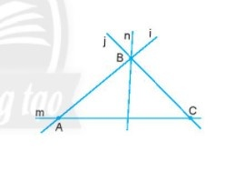  a) Điểm B thuộc những đường thẳng nào?  b) Điểm A không thuộc những đường thẳng nào?  c) Đường thẳng nào không chứa điểm C?  Sử dụng kí hiệu để mô tả các quan hệ trên. | Câu 1:  a)  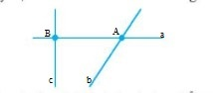  b) Có thể gọi tên đường thẳng là: AB, BC, CD....  Câu 2:  a) A, B ∈ p  b) C, D ∉ p  Vẽ hình:  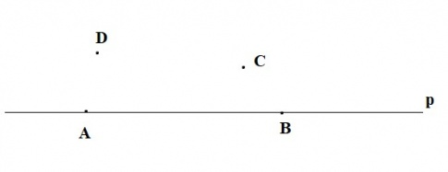Câu 3:  a) Điểm B thuộc đường thẳng j, n, i hay: B ∈ j, B ∈ n, B ∈ i  b) Điểm A không thuộc đường thẳng j và n hay: A ∉ j, A ∉ n  c) Đường thẳng i và n không chứa điểm C hay C ∉ i, C ∉ n

- GV nhận xét, đánh giá và chuẩn kiến thức.
D. HOẠT ĐỘNG VẬN DỤNG
a. Mục tiêu: Củng cố lại kiến thức đã học thông qua bài tập
b. Nội dung: Nghe giáo viên hướng dẫn, học sinh thảo luận, trao đổi.
c. Sản phẩm học tập: Câu trả lời của học sinh
d. Tổ chức thực hiện:
- GV yêu cầu HS trả lời các câu hỏi: Câu 4
- HS tiếp nhận nhiệm vụ, đưa ra câu trả lời:
Câu 4: Vẽ hình cho mỗi trường hợp sau:  a) Điểm M thuộc đường thẳng a  b) Điểm M thuộc hai đường thẳng a và b nhưng không thuộc đường thẳng c  c) Điểm M nằm trên cả ba đường thẳng a, b, c | 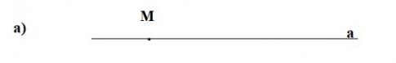  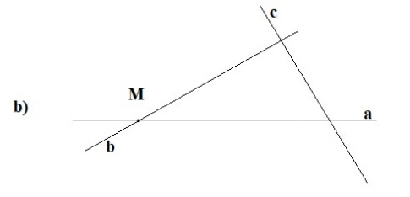  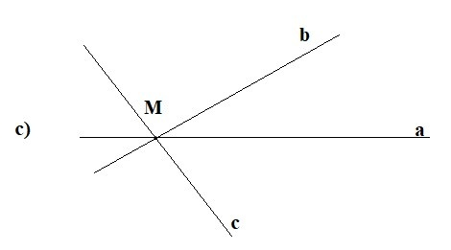

- GV nhận xét, đánh giá và chuẩn kiến thức.
IV. KẾ HOẠCH ĐÁNH GIÁ
Hình thức đánh giá | Phương pháp đánh giá | Công cụ đánh giá | Ghi chú
Sự tích cực, chủ động của HS trong quá trình tham gia các hoạt động học tập | Vấn đáp, kiểm tra miệng | Phiếu quan sát trong giờ học
Sự hứng thú, tự tin khi tham gia bài học | Kiểm tra viết | Thang đo, bảng kiểm
Thông qua nhiệm vụ học tập, rèn luyện nhóm, hoạt động tập thể,… | Kiểm tra thực hành | Hồ sơ học tập, phiếu học tập, các loại câu hỏi vấn đáp
V. HỒ SƠ DẠY HỌC (Đính kèm các phiếu học tập/bảng kiểm....)
* HƯỚNG DẪN TỰ HỌC :
Bài vừa học :
- Xem lại và ghi nhớ nội dung kiến thức cuả bài.
- Hoàn thành nốt các bài tập trên lớp và làm thêm các bài tập 4 và 5 ( SGK –tr73)
Bài sắp học:

- Đọc và chuẩn bị trước bài sau : BA ĐIỂM THẲNG HÀNG. BA ĐIỂM KHÔNG THẲNG HÀNG

